# 산주에게 "당신의 산은 얼마입니까"를 답하는 AI를 만들었습니다
## 필지번호 하나로 위성이 숲을 읽고 30년 뒤를 계산하는 MOFOM 개발기 (제1회 산림과학 AI활용 경진대회 대상)

안녕하세요. 이번에는 제1회 산림과학 AI활용 경진대회에서 **대상(AI서비스창출상)**을 받은 프로젝트를 이야기해 보려고 합니다. 팀 이름은 '산림의 국민'이었고, 저는 팀장을 맡았습니다.

만든 서비스의 이름은 **MOFOM**입니다. 하는 일은 한 문장으로 설명할 수 있습니다.

**"산주가 자기 임야의 필지번호(PNU)를 입력하면, AI가 위성으로 숲의 상태를 읽고 30년 뒤를 예측해서, 여러 경영 방안의 가치를 비교해 보여준다."**

말로만 설명하면 감이 안 오실 것 같아서, 이 글에는 **실제로 배포된 서비스를 직접 돌려서 찍은 화면**을 넣었습니다. 아래 주소로 들어가면 지금도 같은 결과를 보실 수 있습니다.

> **라이브 데모: https://mofom-ai.vercel.app**
> **코드 저장소: https://github.com/jwn6174-crypto/forest-ai-agent**

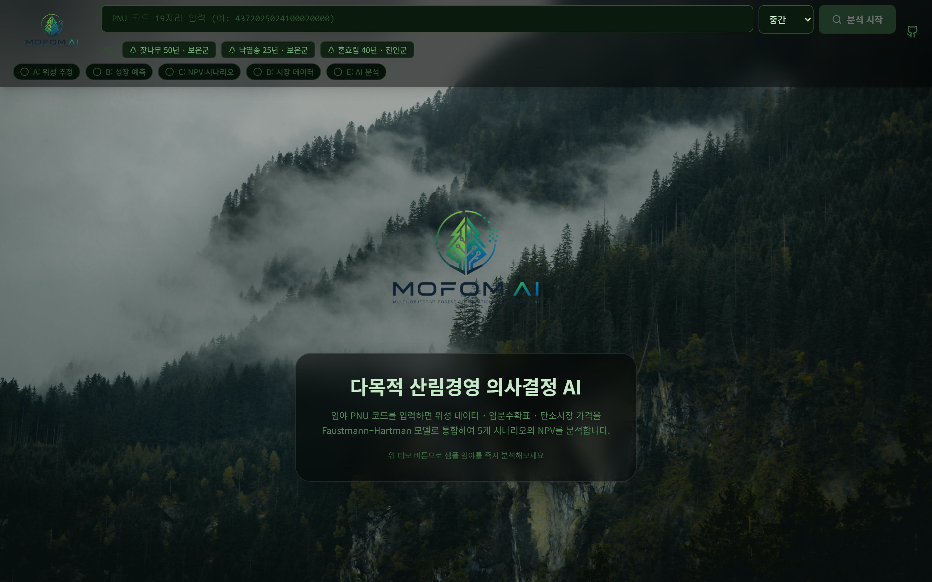

*그림 1. MOFOM의 첫 화면입니다. 상단에 PNU 코드(19자리) 입력창이 있고, 그 아래 '잣나무 50년·보은군' 같은 샘플 임야 버튼이 있습니다. 코드가 없어도 이 버튼을 누르면 바로 분석을 체험할 수 있게 만들었습니다. 그 아래 A부터 E까지가 다섯 개 분석 모듈의 진행 표시입니다.*

---

## 1. 우리 숲은 지금 "나이가 너무 많습니다"

먼저 좀 낯선 사실 하나. 우리나라 산림은 **31~50년생 나무가 전체 면적의 75.4%**를 차지합니다. 한쪽으로 심하게 쏠려 있는 것이죠.

왜 이렇게 됐을까요. 1970~80년대에 전국적으로 나무를 대대적으로 심었습니다. 그 나무들이 지금 다 같이 중년이 된 것입니다. 산림녹화 성공의 흔적이니 자랑스러운 일이지만, 문제가 하나 따라옵니다.

나무는 젊을 때 이산화탄소를 왕성하게 흡수하고, 나이가 들면 흡수 속도가 떨어집니다. 사람이 성장기에 키가 쑥쑥 자라다 어느 시점부터 멈추는 것과 비슷합니다. 그러니까 **생장이 정점을 지난 나무가 많아질수록 해마다 늘어나는 탄소 순흡수량은 둔화**됩니다.

이게 왜 중요한가 하면, 우리나라 「2030 국가온실가스감축목표(NDC)」는 흡수원에서 **2,670만 톤CO₂**를 순흡수하도록 정해 두었고, 그중 **2,550만 톤**을 산림이 담당하게 되어 있습니다. 목표를 맞추려면 나이 든 나무를 베고 다시 심어 흡수 순환을 돌려야 합니다.

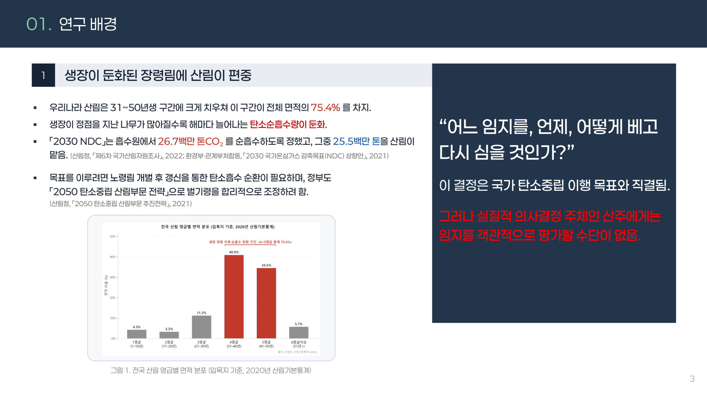

*그림 2. 전국 산림의 영급별 면적 분포입니다. 특정 연령 구간에 면적이 압도적으로 몰려 있는데, 이 편중이 곧 탄소흡수량 둔화로 이어집니다. 우리 숲이 한꺼번에 나이 들고 있다는 사실을 한 장으로 보여주는 그림입니다.*

그래서 질문은 이렇게 좁혀집니다.

> **"어느 임지를, 언제, 어떻게 베고 다시 심을 것인가?"**

이 결정은 국가 탄소중립 목표와 직결됩니다. 그런데 여기서 결정적인 문제가 있습니다.

---

## 2. 정작 결정하는 사람에게는 판단할 수단이 없습니다

이 결정을 실제로 하는 사람은 공무원이나 연구자가 아닙니다. **산주(산 주인)**입니다. 그런데 우리나라 산주의 현실은 이렇습니다.

- **86.2%가 3ha 미만의 영세 산주**입니다.
- **임가 연소득은 3,738만원**으로 1차 산업 중 최저 수준입니다.
- 소유 규모가 작고 경영자 연령이 높아 전문 컨설팅을 받기가 사실상 어렵습니다.

그래서 산주는 **자기 산에 나무가 얼마나 있고 탄소가 얼마나 쌓였는지조차 알기 어렵습니다.** 베려고 해도 등급별 목재값에서 비용을 빼고 탄소수익을 더한 '실제 가치'를 가늠할 방법이 없습니다. 한 필지의 선택이 수십 년에 걸쳐 **수천만 원**을 좌우하는데, 기댈 근거가 비어 있는 상태입니다.

여기에 한 가지 모순이 더 겹칩니다. 탄소순환 정책은 "베고 다시 심어라"라고 권하지만, 실제 산림탄소상쇄 사업의 상당수는 **"베지 말고 그대로 두어라(벌기연장형)"** 쪽으로 설계되어 있습니다. 임지 단위에서 보면 정책의 방향이 서로 충돌합니다.

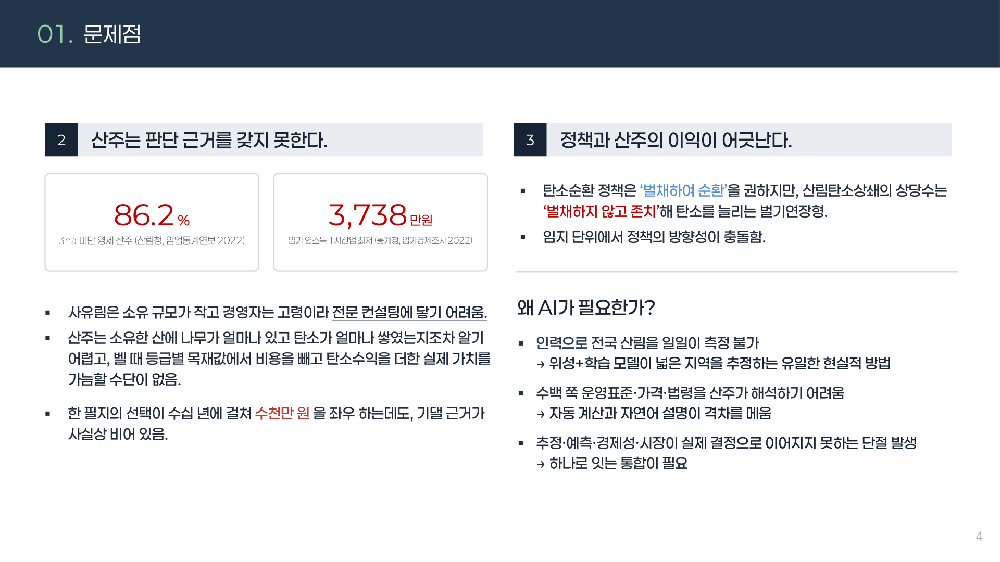

*그림 3. 산주가 처한 문제를 정리한 슬라이드입니다. 왼쪽의 86.2%는 3ha 미만 영세 산주 비율이고, 3,738만원은 임가 연소득입니다. 오른쪽에는 탄소순환 정책과 실제 상쇄사업의 방향이 어긋나는 구조를 정리했습니다.*

### 그런데 왜 하필 AI여야 했을까요

**첫째, 인력으로 전국 산림을 일일이 측정할 수 없습니다.** 산림조사는 표본 조사로 이뤄지고 개별 필지 정보는 없습니다. 위성과 학습 모델이 넓은 지역을 한 번에 추정하는 것이 유일한 현실적 방법입니다.

**둘째, 수백 쪽에 달하는 운영표준·가격정보·법령을 산주가 직접 해석하기 어렵습니다.**

**셋째, 추정·예측·경제성·시장 정보가 서로 단절되어 있습니다.** 각각 어딘가에는 있지만, 하나로 이어져 '결정'까지 가지 못합니다.

---

## 3. 다섯 개의 모듈을 병렬로 돌립니다

MOFOM의 구조는 이렇습니다. 산주가 필지번호를 넣으면 **A부터 E까지 다섯 개 모듈이 각자 계산을 수행**하고, 그 결과가 하나의 리포트로 합쳐집니다.

- **A. 위성 추정** — 위성으로 입목축적과 탄소량을 예측구간까지 함께 추정
- **B. 생장 예측** — 30년 뒤 생장과 등급 분포, 기후 보정 적용
- **C. 경제성** — 경영 시나리오별 순현재가치(NPV)와 토지기대가치
- **D. 시장·법령** — 목재 가격, 배출권, 벌기령, 산림탄소상쇄 적격성 자동 검색
- **E. AI 분석** — 대시보드와 언어모델 해설

여기서 제가 가장 신경 쓴 설계 원칙이 하나 있습니다.

> **결론 계산은 A~D 모듈에서 모두 끝냅니다. 언어모델(LLM)은 이미 계산된 결과를 해석해서 설명하는 역할만 맡습니다.**

이유는 단순합니다. LLM에게 숫자를 계산하게 하면 **환각(hallucination)**이 생깁니다. 그럴듯하지만 틀린 숫자를 자신 있게 말하는 현상이죠. 산주의 수천만 원이 걸린 결정에서 이건 절대 허용할 수 없습니다.

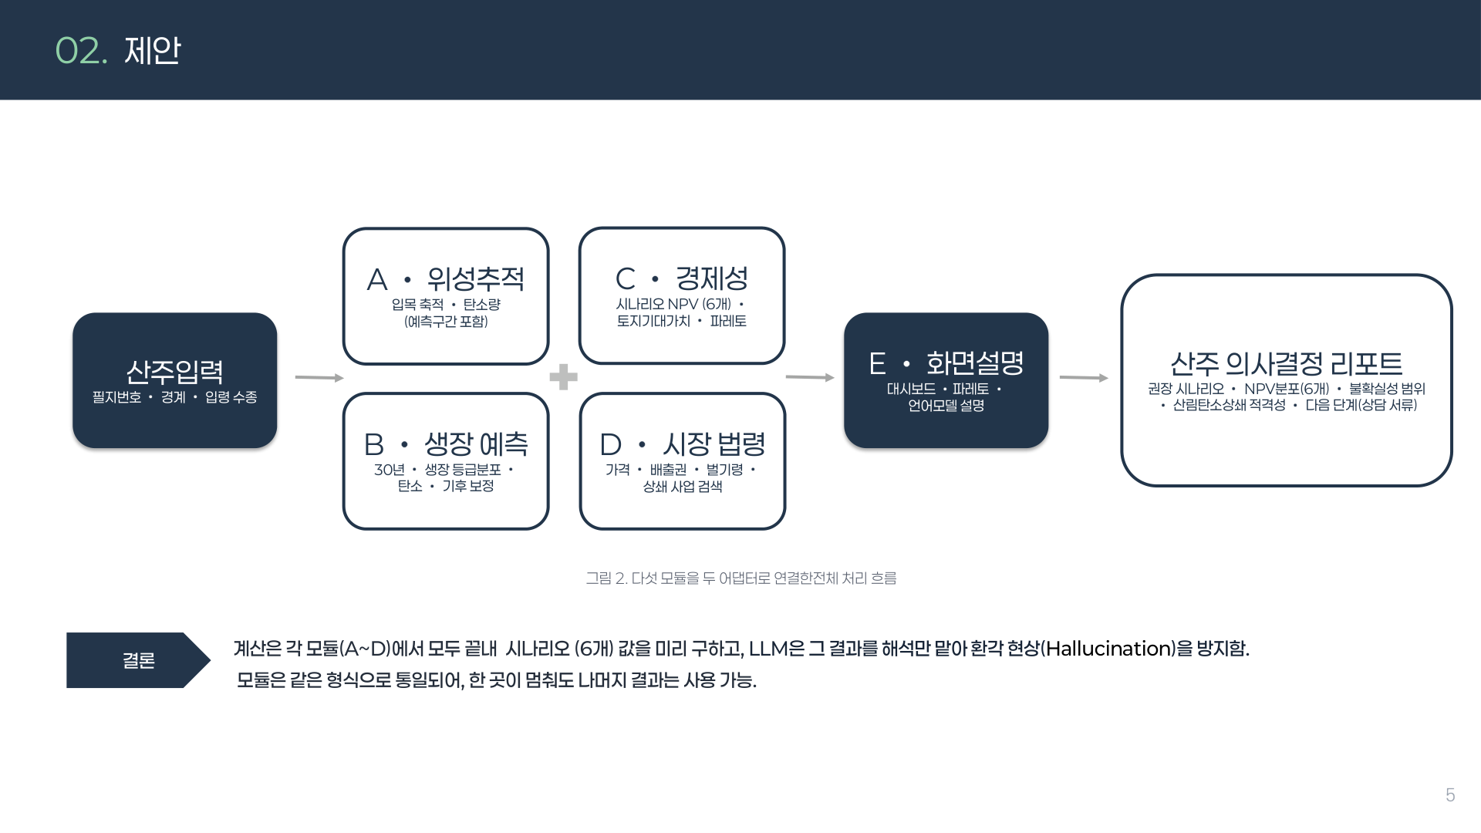

*그림 4. 다섯 개 모듈을 두 어댑터로 연결한 전체 처리 흐름도입니다. 왼쪽에서 산주가 필지번호를 입력하면 A(위성추적)·B(생장예측)·C(경제성)·D(시장법령)가 병렬로 돌고, E에서 대시보드와 언어모델 설명으로 정리되어 최종 리포트가 나옵니다. 모듈은 모두 같은 형식으로 통일해서, 한 곳이 멈춰도 나머지 결과는 그대로 쓸 수 있게 만들었습니다.*

---

## 4. 실제로 돌려 보겠습니다

여기서부터가 이 글의 핵심입니다. 발표 자료가 아니라 **배포된 서비스를 실제로 실행한 화면**입니다.

샘플 버튼(잣나무 50년·보은군)을 누르면 몇 초 만에 분석이 끝나고 이런 화면이 나옵니다.

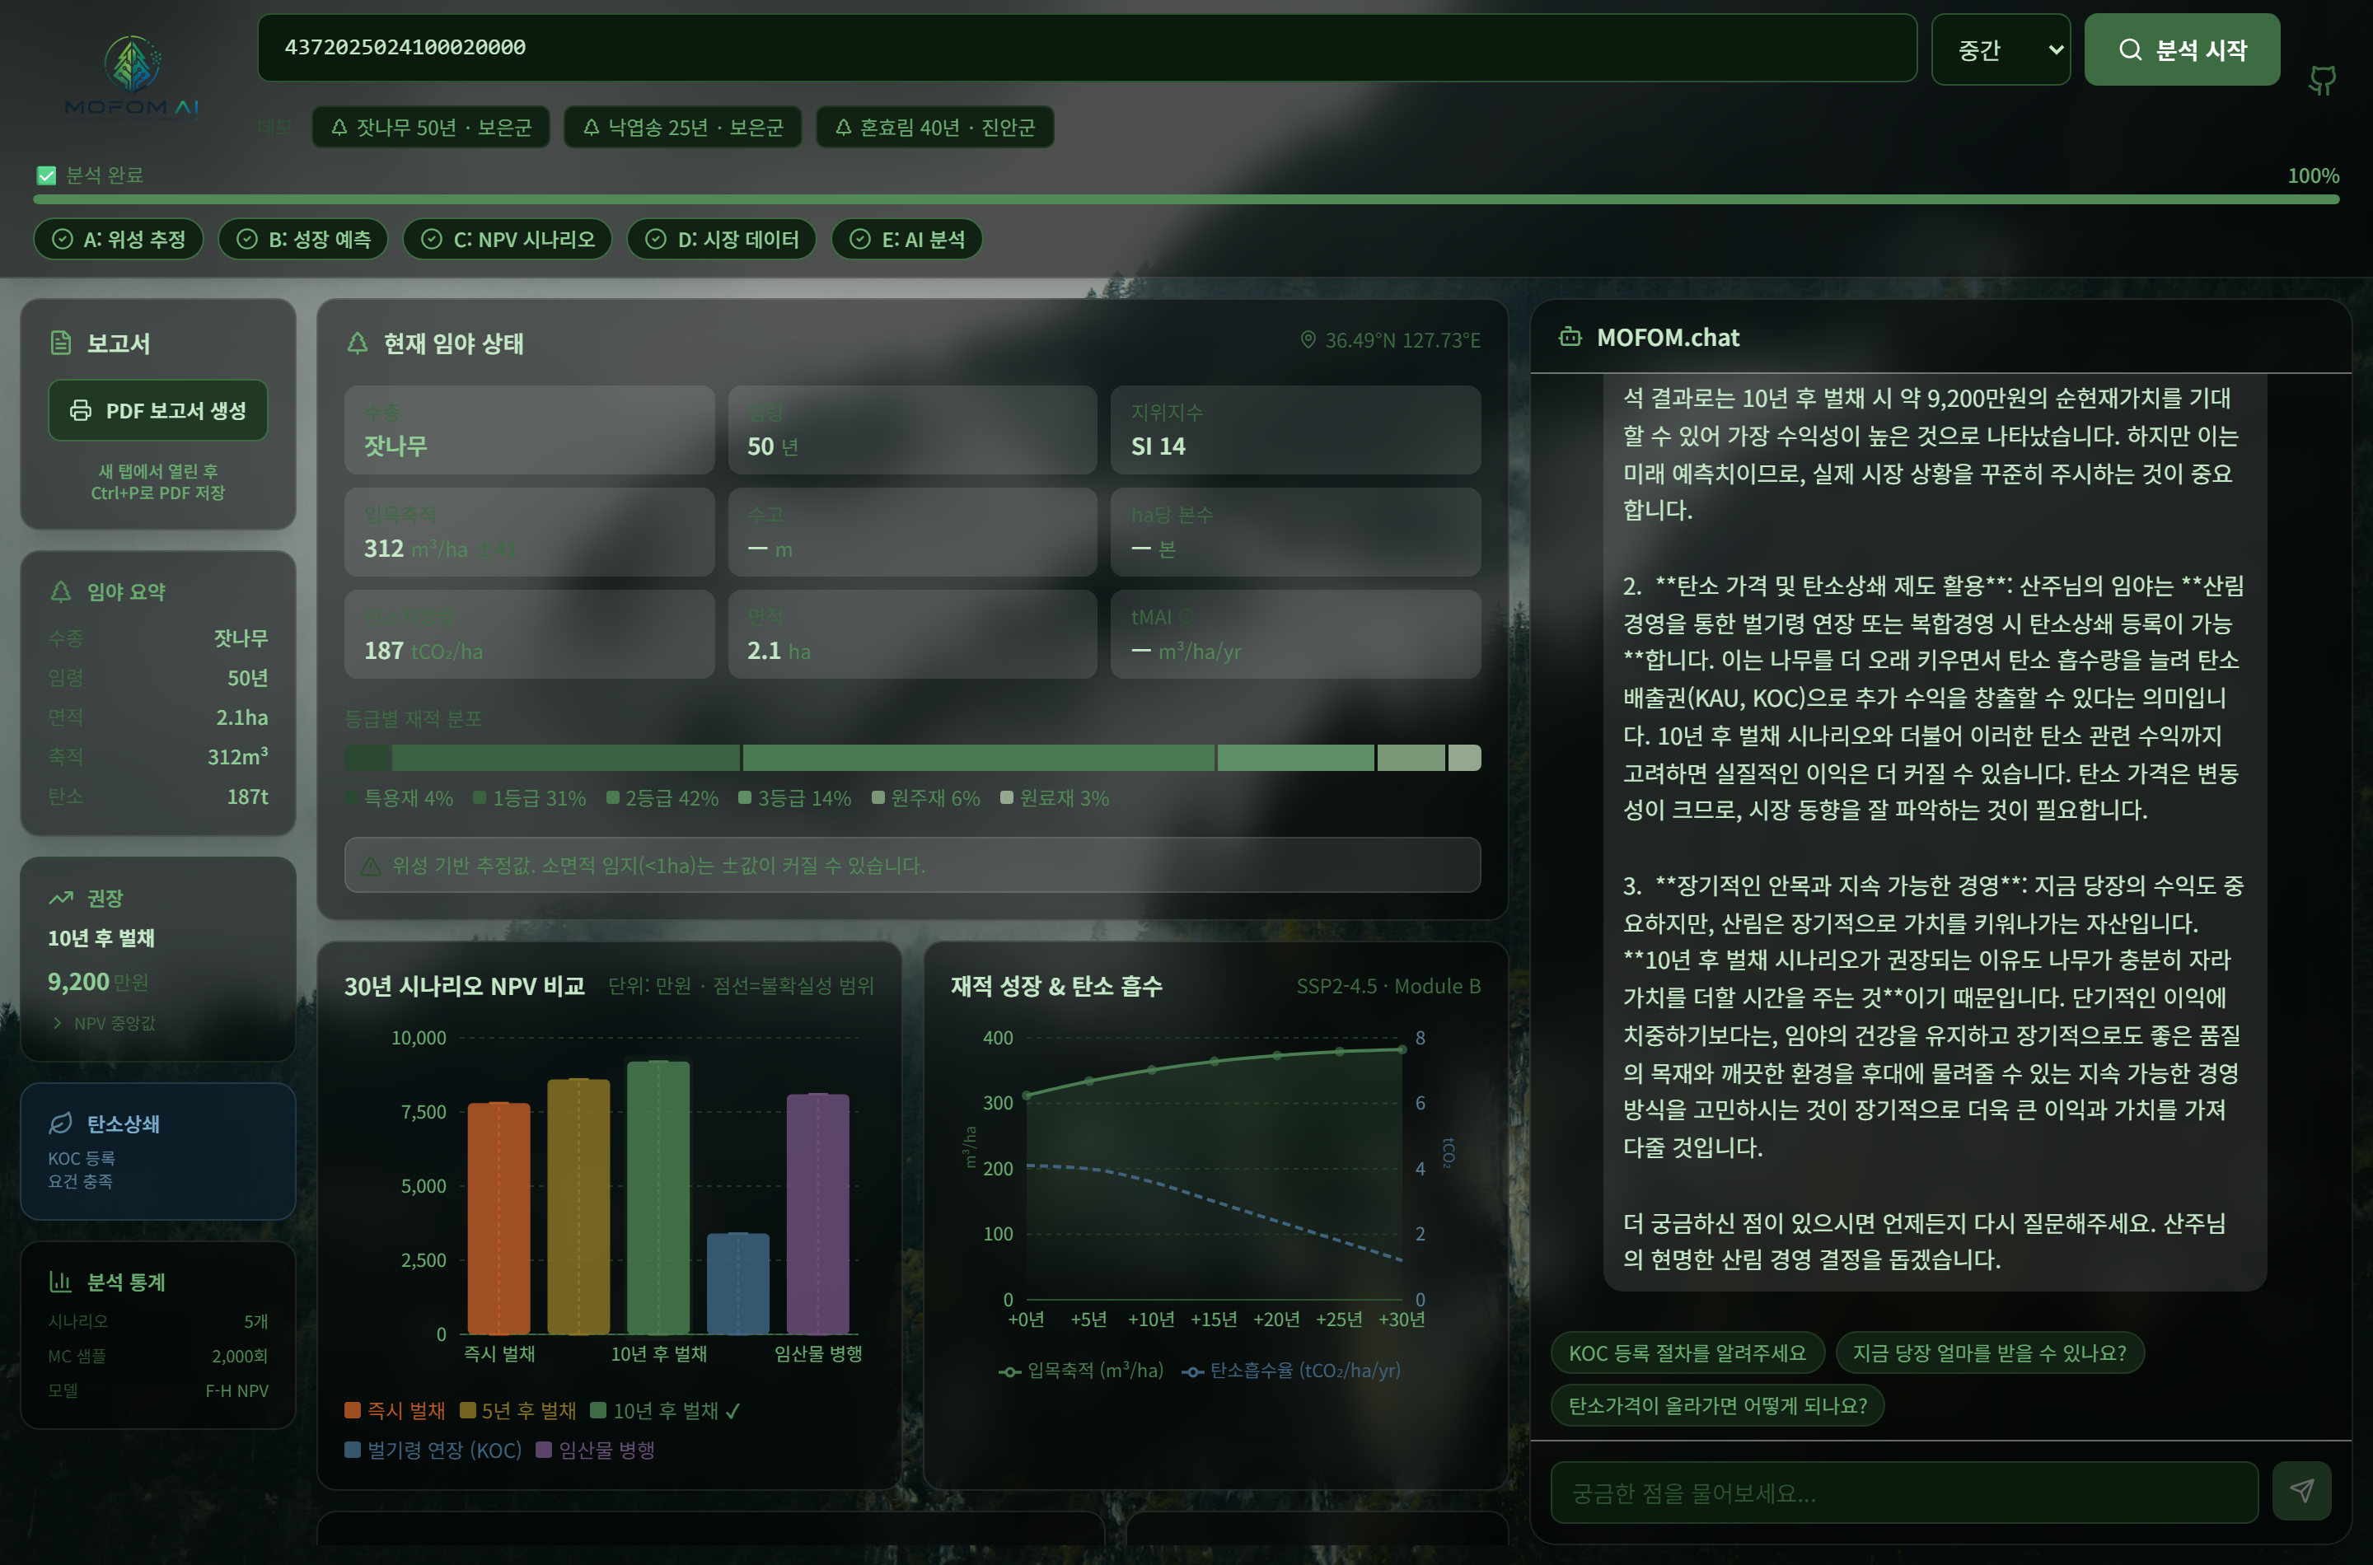

*그림 5. MOFOM의 실제 분석 결과 화면입니다. 왼쪽 열에 임야 요약(잣나무·50년·2.1ha·축적 312㎥·탄소 187t)과 권장 결과(10년 후 벌채, NPV 9,200만원), 탄소상쇄 KOC 등록 요건 충족 여부, 분석 통계(시나리오 5개·몬테카를로 2,000회·Faustmann-Hartman NPV 모델)가 정리되어 있습니다. 가운데는 현재 임야 상태와 등급별 재적 분포(특용재 4%, 1등급 31%, 2등급 42%, 3등급 14%, 원주재 6%, 원료재 3%), 아래에 30년 시나리오 NPV 비교와 재적 성장·탄소 흡수 곡선이 있고, 오른쪽은 언어모델이 결과를 해설하는 MOFOM.chat입니다.*

이 화면 하나에 프로젝트의 설계 의도가 거의 다 담겨 있어서, 부분별로 짚어 보겠습니다.

**① 추정값에 오차 범위가 붙어 있습니다.** 입목축적 312㎥/ha 옆에 ± 표시가 있고, "위성 기반 추정값. 소면적 임지(1ha 미만)는 ± 값이 커질 수 있습니다"라는 경고까지 넣었습니다. 위성 추정은 원래 불확실하기 때문에, 확신하는 척하지 않는 것이 중요하다고 봤습니다.

**② 권장이 하나의 숫자로 끝나지 않습니다.** "10년 후 벌채 · NPV 9,200만원"이라는 권장이 있지만, 그 아래 다섯 개 시나리오(즉시 벌채, 5년 후, 10년 후, 벌기령 연장(KOC), 임산물 병행)의 값을 나란히 보여줍니다. 그래야 산주가 "왜 10년 후인지"를 스스로 판단할 수 있습니다.

**③ 계산 조건을 숨기지 않습니다.** 왼쪽 아래 분석 통계에 몬테카를로 2,000회, Faustmann-Hartman NPV 모델이라고 적어 두었습니다. 어떤 가정으로 계산했는지 밝히는 것이 신뢰의 출발이라고 생각합니다.

**④ 탄소상쇄 적격성을 함께 판정합니다.** 이 임야는 KOC 등록 요건을 충족한다고 표시되어 있습니다. 산주가 탄소로 수익을 낼 수 있는지 바로 알 수 있습니다.

그리고 오른쪽 MOFOM.chat이 이 모든 결과를 사람의 말로 설명해 줍니다. 직접 질문도 할 수 있습니다.

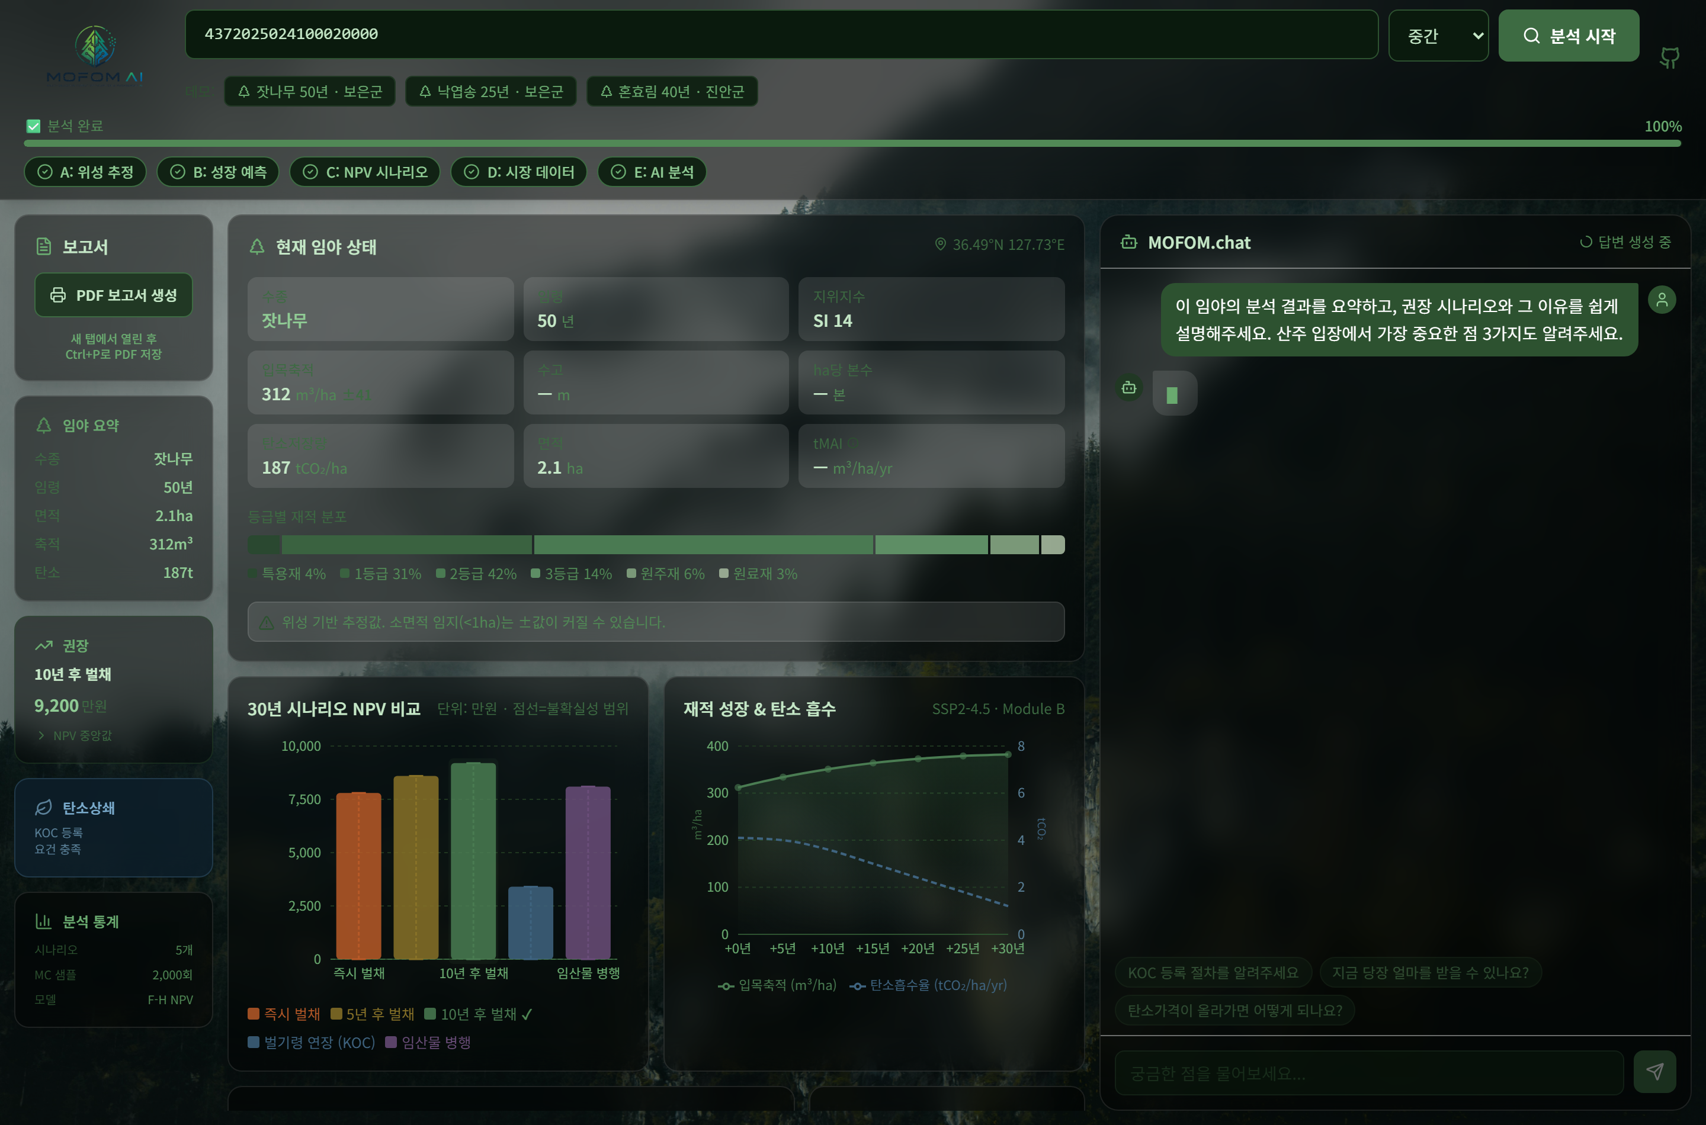

*그림 6. MOFOM.chat에 질문을 던진 순간입니다. "이 임야의 분석 결과를 요약하고, 권장 시나리오와 그 이유를 쉽게 설명해주세요. 산주 입장에서 가장 중요한 점 3가지도 알려주세요"라고 물으면 답변을 생성합니다. 아래에는 'KOC 등록 절차를 알려주세요', '지금 당장 얼마를 받을 수 있나요?', '탄소가격이 올라가면 어떻게 되나요?' 같은 추천 질문 버튼도 준비해 두었습니다. 산주가 무엇을 물어야 하는지 모를 수 있기 때문입니다.*

여기서 다시 강조하면, 이 챗봇은 **숫자를 만들지 않습니다.** A~D 모듈이 이미 확정한 값을 읽어서 설명만 합니다. 그래서 "10년 후 벌채 시 약 9,200만원"이라는 챗봇의 답변은 왼쪽 대시보드의 값과 항상 일치합니다.

---

## 5. 모듈 A — 위성으로 "이 산에 나무가 얼마나 있는지" 맞히기

가장 기술적으로 어려웠던 부분입니다. 위성 영상만 보고 나무의 양(바이오매스)을 추정해야 합니다.

여기서 열쇠가 된 데이터가 **NASA의 GEDI**입니다. GEDI는 국제우주정거장에 실린 라이다(LiDAR) 장비인데, 레이저를 쏴서 되돌아오는 시간으로 **숲의 높이와 구조를 직접 측정**합니다. 위성 사진이 '위에서 본 색깔'이라면, 라이다는 '숲의 입체 구조'를 재는 셈입니다.

문제는 GEDI가 전 지역을 촘촘히 덮지 못한다는 것입니다. 레이저가 지나간 자리만 알 수 있습니다. 그래서 이렇게 접근했습니다.

1. GEDI가 실제로 측정한 지점 **11,026곳**을 정답(라벨)으로 삼습니다.
2. 그 지점들의 위성 광학·레이더·지형고도 등 **25가지 정보**를 입력으로 학습시킵니다.
3. 학습된 모델로 **GEDI가 지나가지 않은 곳까지** 추정을 확장합니다.

성능은 교차검증 **R² 0.479, RMSE 59.3 Mg/ha**, 그리고 **90% 예측구간 포함률 0.916**이었습니다.

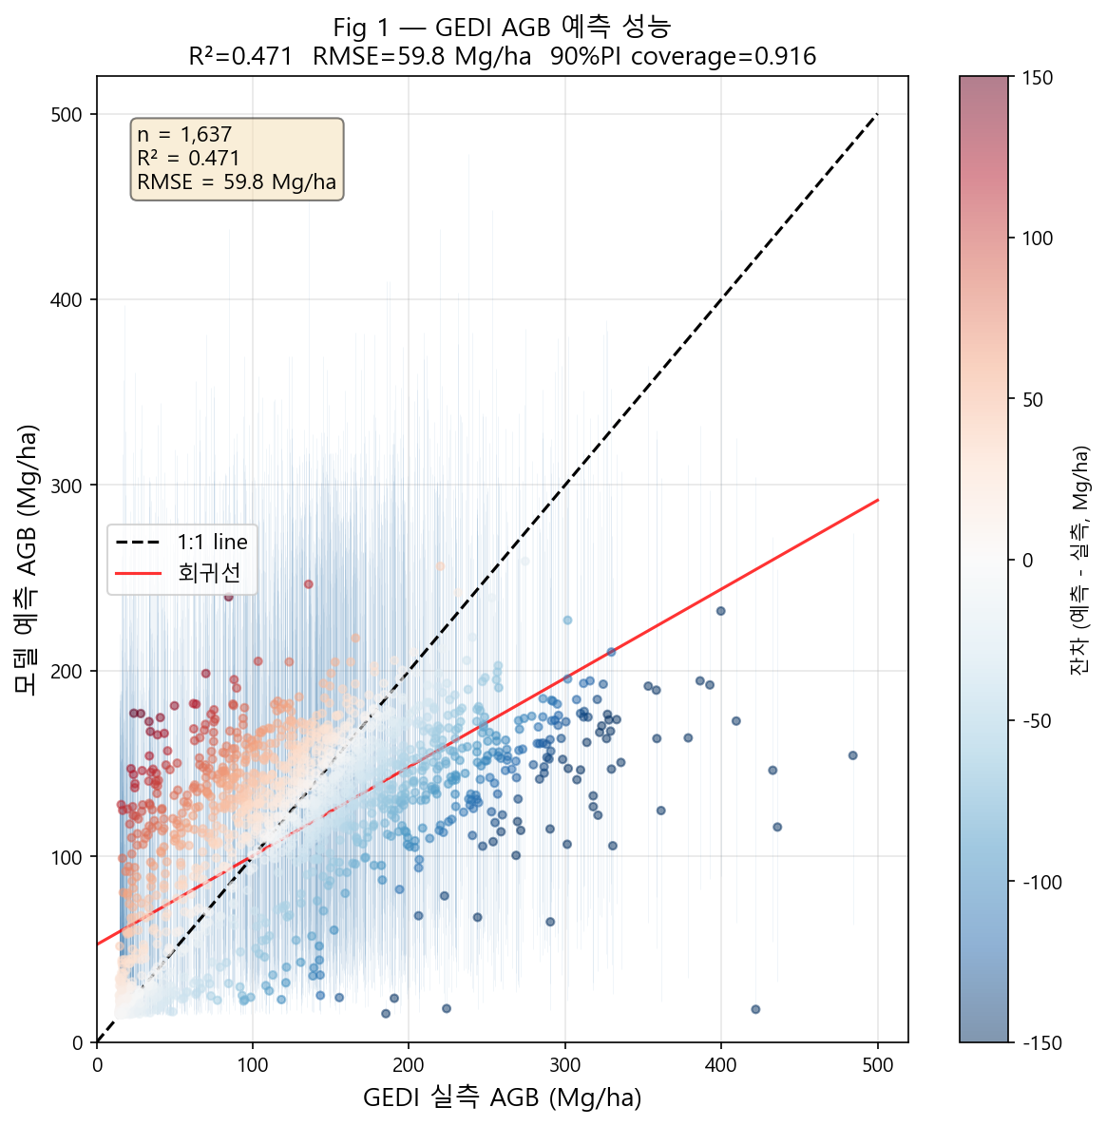

*그림 7. 모듈 A의 위성 바이오매스 추정 성능 진단입니다. GEDI 실측값과 모델 추정값을 비교한 결과와 함께, 90% 예측구간이 실제값을 얼마나 포함하는지를 함께 보여줍니다. 저장소에 공개한 원본 그림입니다.*

여기서 두 번째 숫자가 더 중요합니다. R² 0.479는 "완벽하지는 않다"는 뜻입니다. 위성으로 숲의 무게를 재는 일은 원래 어렵습니다. 그래서 저희는 **하나의 값만 내놓지 않고, 90% 예측구간을 함께 제시**했고, 그 구간이 실제값의 **약 92%를 담아냈습니다.**

이건 "추정치는 이 정도인데, 오차는 이만큼입니다"를 정직하게 말할 수 있다는 의미입니다. 그리고 이 오차 범위는 버려지지 않고 **뒤이은 경제성 계산의 불확실성으로 그대로 이어집니다.**

추정을 확장한 뒤에는 국가산림자원조사(NFI) 자료와 대조해 한 번 더 검증했습니다.

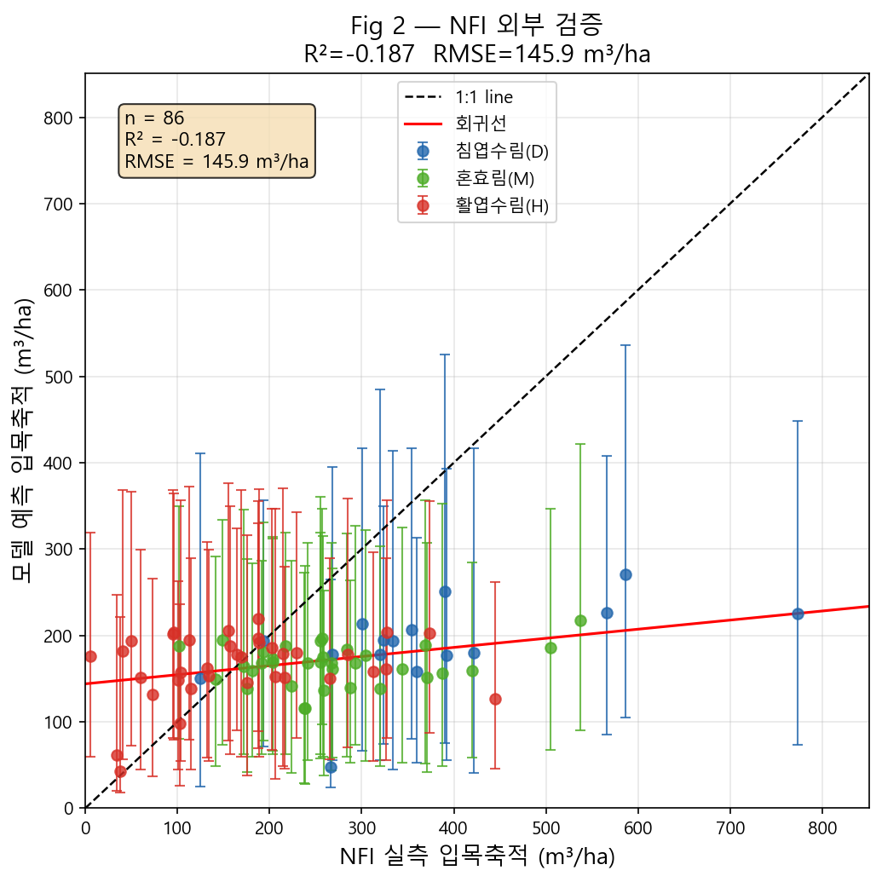

*그림 8. 모듈 A의 추정 결과를 국가산림자원조사 자료와 대조한 검증 그림입니다. 독립적인 지상 조사 자료와 비교해 봐야 위성 추정을 믿을 수 있기 때문에 반드시 거쳐야 하는 단계였습니다.*

그리고 이 예측구간이 공간적으로 어떻게 퍼지는지도 지도로 만들었습니다. 저는 이 그림을 특히 좋아합니다.

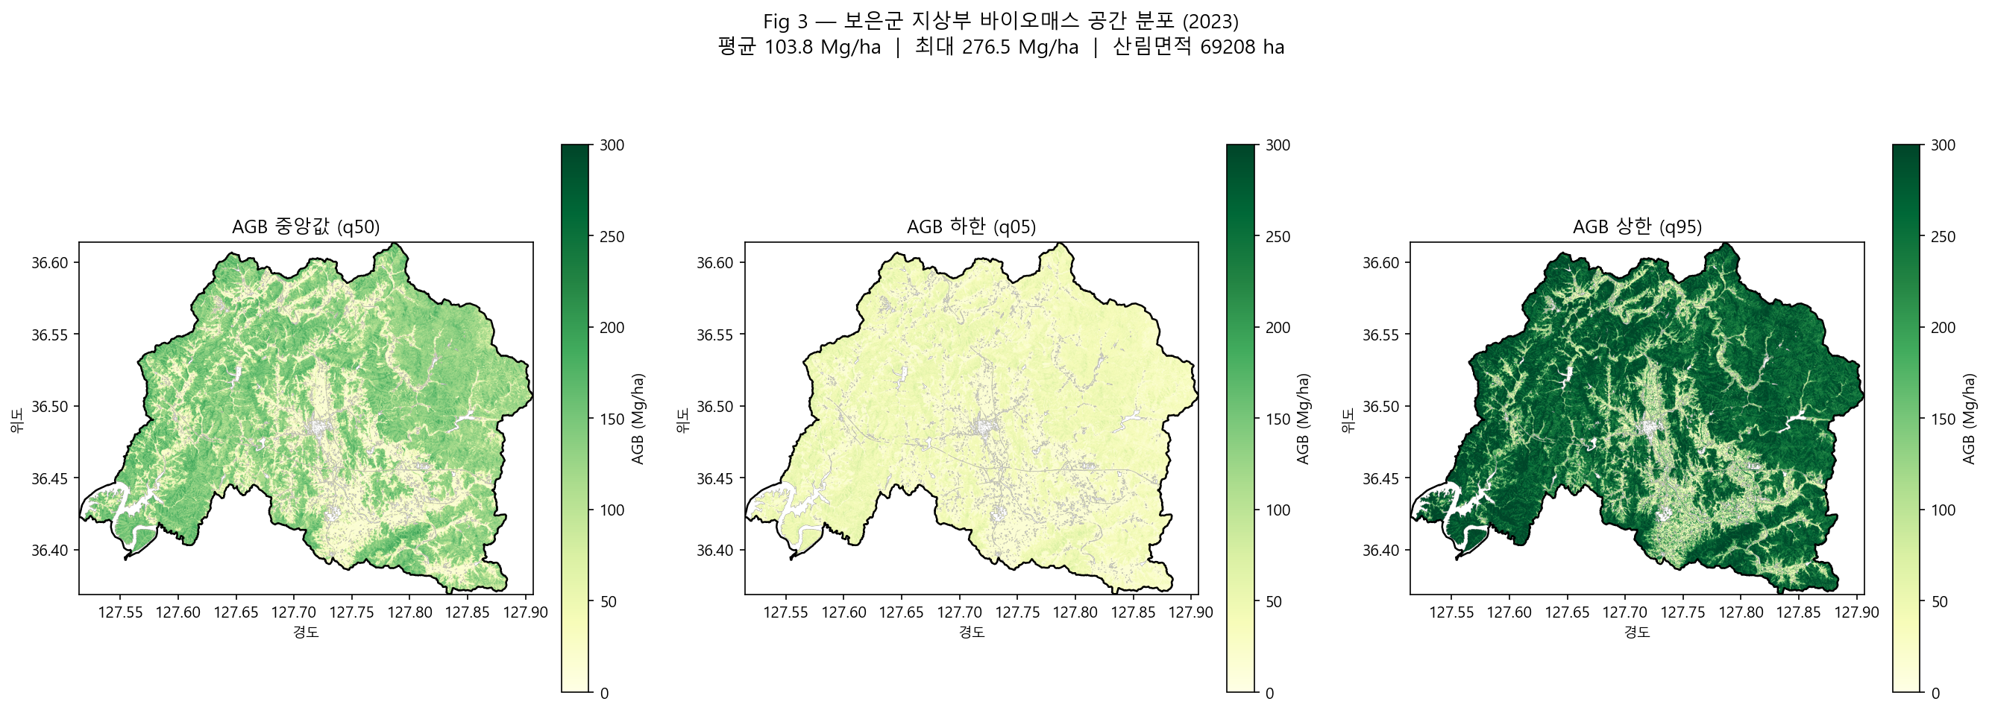

*그림 9. 보은군의 지상부 바이오매스 공간 분포입니다. 평균 103.8 Mg/ha, 최대 276.5 Mg/ha, 산림면적 69,208ha로 계산되었습니다. 세 장의 지도가 나란히 있는데 왼쪽이 중앙값(q50), 가운데가 하한(q05), 오른쪽이 상한(q95)입니다. 즉 "여기에 나무가 이만큼 있다"가 아니라 "적게 보면 이만큼, 많이 보면 이만큼"까지 지도로 보여주는 것입니다. 불확실성을 숨기지 않고 공간에 그대로 펼친 결과입니다.*

---

## 6. 모듈 B·C — 30년 뒤를 계산하고, 여러 갈래 길을 비교하기

현재 상태를 알았다면 다음은 미래입니다. 모듈 B는 **30년 생장**을 예측합니다. 임분수확표를 기반으로 하되, 기후 시나리오(SSP2-4.5)에 따른 생장 조건 변화까지 보정했습니다. 앞의 실행 화면에서 '재적 성장 & 탄소 흡수' 그래프가 바로 이 모듈의 산출물입니다.

그래프를 보시면 흥미로운 점이 있습니다. **입목축적(실선)은 계속 올라가는데, 탄소흡수율(점선)은 내려갑니다.** 나무가 커질수록 저장된 탄소 총량은 늘지만, 해마다 새로 흡수하는 속도는 떨어진다는 뜻입니다. 앞에서 말한 '노령림 문제'가 한 필지 안에서 그대로 재현되는 것입니다.

모듈 C는 이 프로젝트의 실질적인 핵심입니다. **경영 시나리오를 값으로 비교**합니다.

경영 방안이라는 게 사실 단순하지 않습니다. 지금 베느냐, 5년 뒤에 베느냐, 10년 더 키우느냐, 그대로 두고 탄소사업을 하느냐에 따라 결과가 완전히 달라집니다. 그래서 각 선택지의 **순현재가치(NPV)**를 계산했습니다.

NPV는 쉽게 말해 "미래에 들어올 돈을 지금 가치로 환산해 비용을 뺀 값"입니다. 10년 뒤의 1억원은 지금의 1억원과 같지 않으니까요. 여기에 **토지기대가치**까지 계산해서 "이 땅을 계속 산림으로 쓸 때의 가치"도 함께 봤습니다.

여기서 중요한 결과가 나옵니다. **수익이 가장 높은 선택과 탄소가 가장 많이 남는 선택이 서로 다릅니다.**

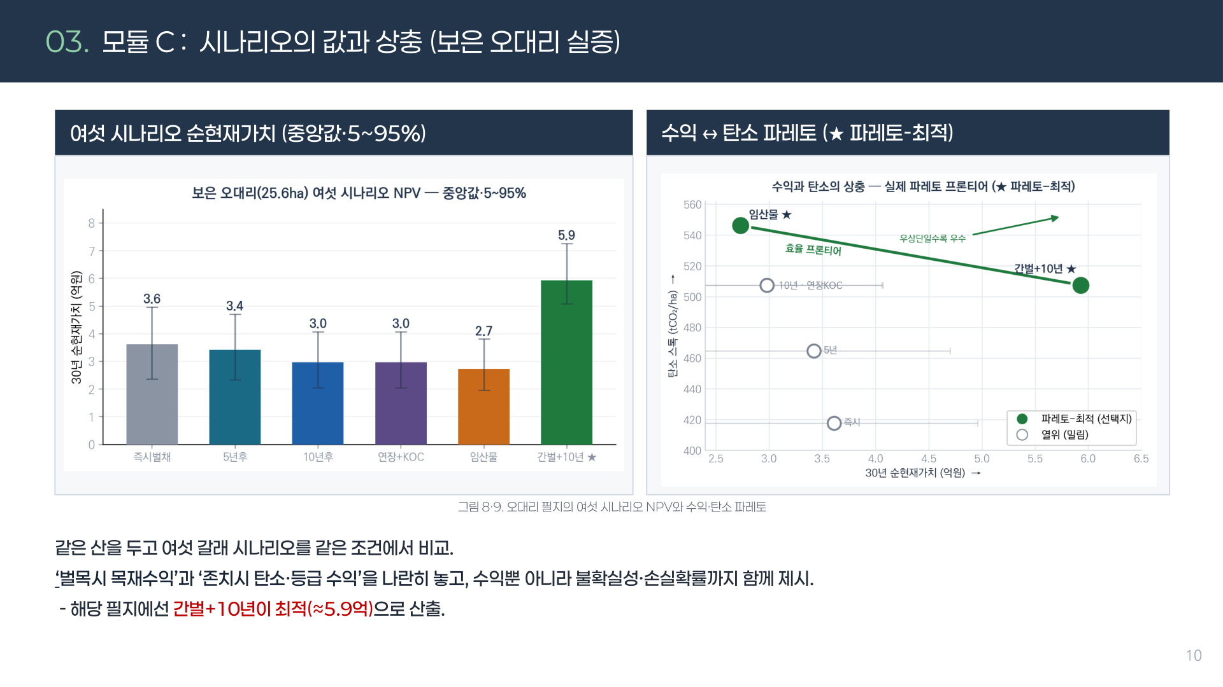

*그림 10. 시나리오별 NPV 비교와 수익-탄소 상충관계를 나타낸 파레토 곡선입니다. 파레토 곡선에서 보시면, 수익을 조금 양보하면 탄소를 크게 늘릴 수 있는 구간이 존재합니다. 이 구간이 바로 정책 인센티브가 개입해야 하는 지점입니다. 산주에게는 손해가 아니면서 국가 탄소 목표에는 도움이 되는 절충점을 값으로 찾아낸 것입니다.*

이 그림이 제가 이 프로젝트에서 가장 좋아하는 결과입니다. "산주 이익 대 국가 탄소목표"라는 대립 구도를, **얼마를 보상하면 산주가 손해 없이 탄소를 더 남기는 선택을 할 수 있는지**로 바꿔주기 때문입니다.

물론 계산은 가정에 따라 달라집니다. 그래서 목재가격, 할인율, 탄소가격 등 **주요 변수를 흔들어보는 민감도 분석**도 했습니다.

---

## 7. 모듈 D·E — 흩어진 정보를 모으고, 사람의 말로 설명하기

모듈 D는 노동집약적인 일을 자동화한 부분입니다. 경제성을 계산하려면 목재 가격 시세, 비용 기준, 관련 법령, 배출권 가격, 산림탄소상쇄 운영표준을 다 알아야 합니다. 문제는 이 정보들이 서로 다른 기관, 서로 다른 형식의 문서에 흩어져 있다는 것입니다.

모듈 E는 결과를 사람이 이해할 수 있는 화면과 문장으로 바꾸는 부분입니다. 앞서 보여드린 실행 화면과 MOFOM.chat이 그 결과물이고, 여기에 **PDF 보고서 자동 생성** 기능도 넣었습니다. 산주가 조합이나 지자체에 가져갈 수 있는 문서 형태로 뽑아주는 것입니다.

---

## 8. 어떤 데이터를 썼고, 어떻게 검증했나

사용한 데이터는 국립산림과학원과 산림청의 공개 자료를 중심에 두었습니다. 국가산림자원조사(NFI), 임분수확표, 산악기상 자료에 NASA GEDI, Sentinel 위성, 기후 시나리오(NEX-GDDP SSP)를 결합했습니다.

검증은 **총 234개의 테스트**로 진행했습니다. 개별 함수가 제대로 도는지부터, 입력 경계 조건과 예외 처리, 그리고 전체 시나리오가 일관된 값을 내는지까지 단계별로 확인했습니다.

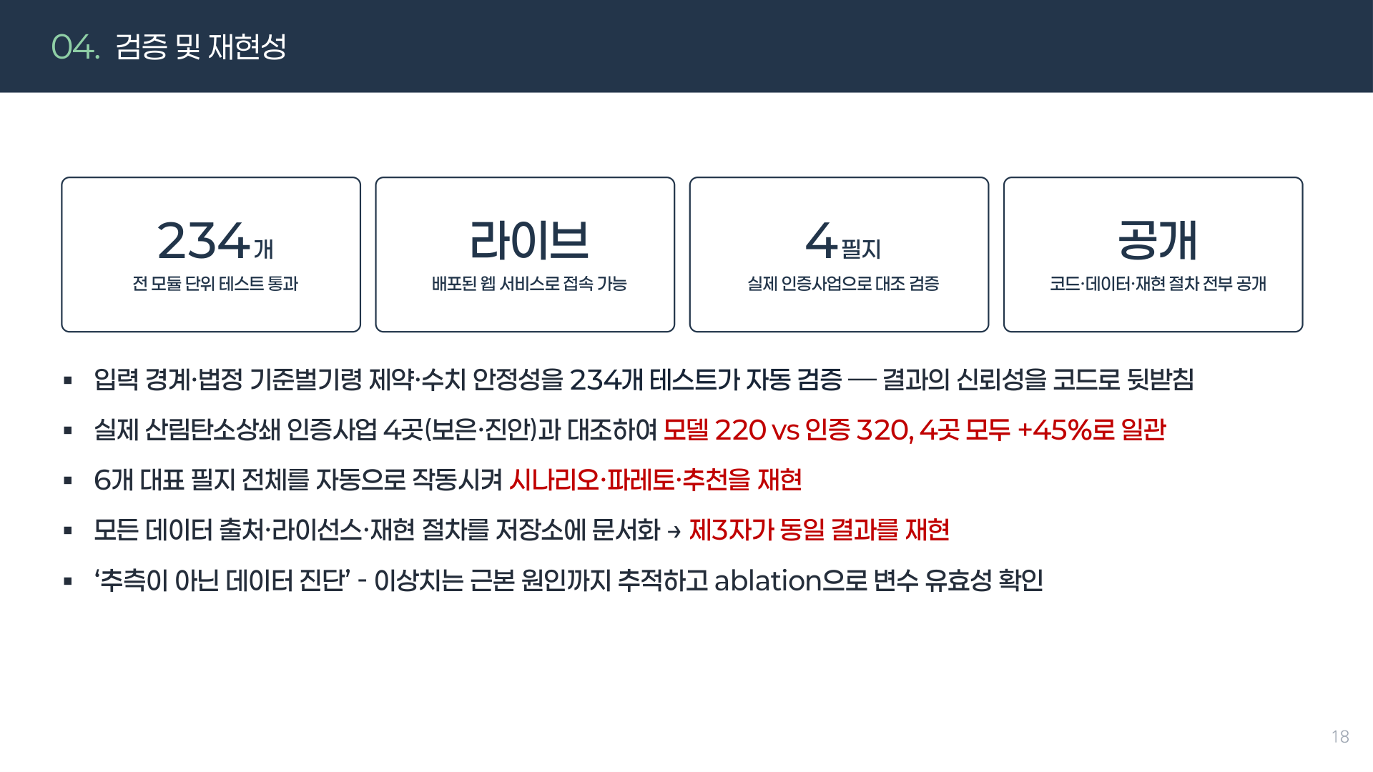

*그림 11. 검증과 재현성을 정리한 슬라이드입니다. 234개 테스트, 라이브 배포, 코드 공개까지 네 가지 축으로 정리했습니다. 결과만 보여주는 게 아니라 누구나 다시 돌려볼 수 있게 만드는 것이 서비스로서의 최소 조건이라고 생각했습니다.*

기존 서비스나 연구와 무엇이 다른지도 정리해 두었습니다. 위성으로 산림을 추정하는 연구, 생장을 예측하는 모형, 경제성을 계산하는 도구는 각각 이미 있습니다. MOFOM의 차별점은 **이 네 가지를 하나로 이어 산주의 손에 결정 가능한 형태로 전달한다는 것**입니다.

---

## 9. 이 프로젝트를 하면서 느낀 것

기술적으로 어려운 부분도 많았지만, 저에게 가장 인상 깊었던 건 다른 지점이었습니다.

**"데이터는 있는데 결정으로 이어지지 않는다"**는 문제가 생각보다 훨씬 흔하다는 것입니다. 위성 자료도 있고 생장 모형도 있고 목재 가격도 공개되어 있습니다. 그런데 산주 한 분이 자기 산에 대해 답을 얻으려면, 이 모든 걸 직접 찾아 이어 붙여야 합니다. 사실상 불가능한 요구입니다.

그래서 이 프로젝트에서 제가 만든 부가가치는 새로운 데이터가 아니라 **연결**이었다고 생각합니다. 흩어져 있던 것을 하나로 잇고, 계산을 미리 끝내 놓고, 사람의 말로 설명하는 것. 그것만으로도 몇 주짜리 조사가 몇 초로 줄어듭니다.

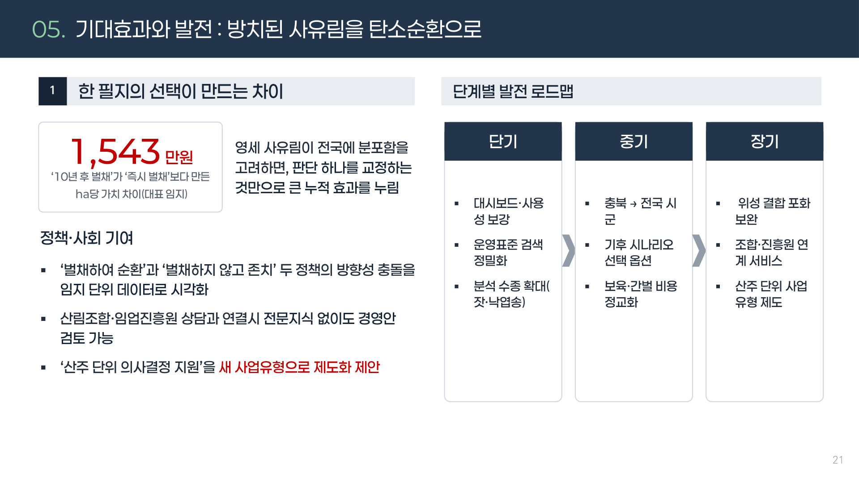

*그림 12. 기대효과와 발전 로드맵입니다. 왼쪽은 필지 단위 선택의 가치 차이를 금액으로 보여주고, 오른쪽은 단기·중기·장기의 확장 계획입니다. 데이터셋 정비에서 시작해 지자체 연계, 산림탄소 사업 연결까지 이어지는 경로를 그렸습니다.*

라이브 데모와 전체 코드를 공개해 두었습니다. 직접 샘플 버튼을 눌러 결과를 확인해 보실 수 있고, 코드를 받아 그대로 재현하실 수도 있습니다. 산림 분야에서 데이터로 무언가 만들어 보려는 분들께 조금이라도 참고가 되면 좋겠습니다.

긴 글 읽어주셔서 감사합니다.

---

**링크**
라이브 데모 https://mofom-ai.vercel.app
GitHub https://github.com/jwn6174-crypto/forest-ai-agent
포트폴리오 https://portfolio-eight-ruddy-87.vercel.app

